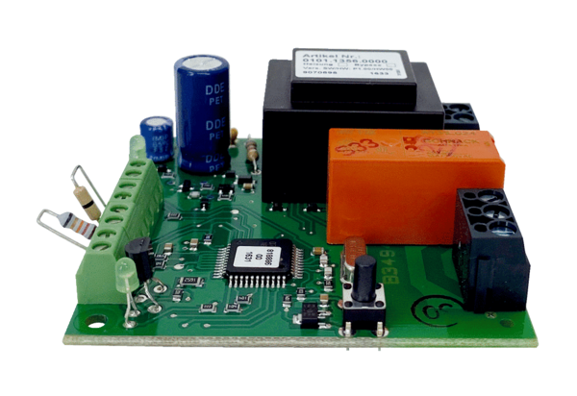Ploča PLZ WSRB 170Jedinica za pakiranje: 1 komAsortiman: X
Broj artikla: E101.1356.0000Proizvođač: MAICO

